Государственное автономное профессиональное образовательное учреждение Пензенской области «Пензенский колледж информационных и промышленных технологий (ИТ-колледж)»

**Практическая работа № 7 по учебной практике**на тему: «Установка и настройка антивируса рабочего места. Настройка обновлений.»

Выполнил:

Крючков Евгений

ст.гр. 22ИТ35

Проверил преподаватель:

Сазонова А.Ю.

Пенза, 2025

**Цель работы:**

1. Выбрать программу-антивирус для установки.
2. Выполнить её установку и настройку.
3. Проанализировать возможность загрузки обновлений.

**Ход работы:**

Для выполнения работы был выбран антивирус касперский, потому что я решил поддержать российских разработчиков.

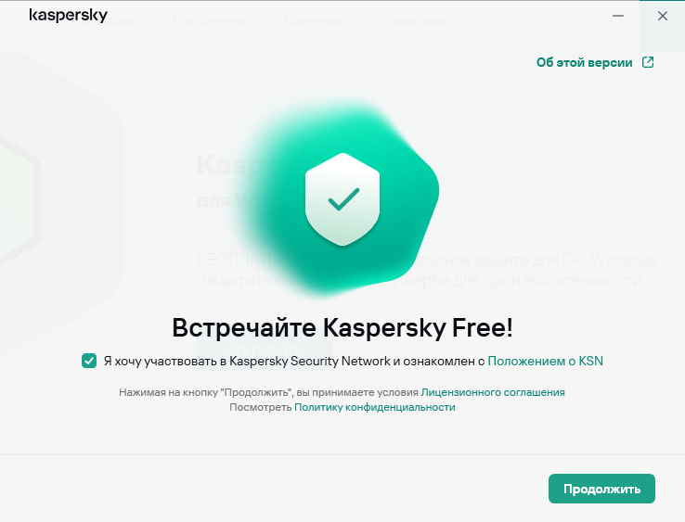

Рисунок 1 – этап начала установки Kaspersky Free.

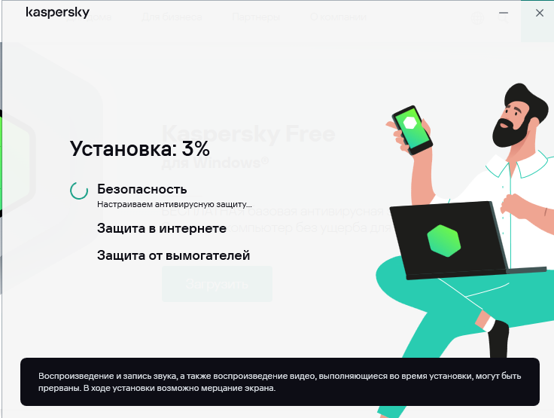

Риуснок 2 – этап установки Kaspersky Free.

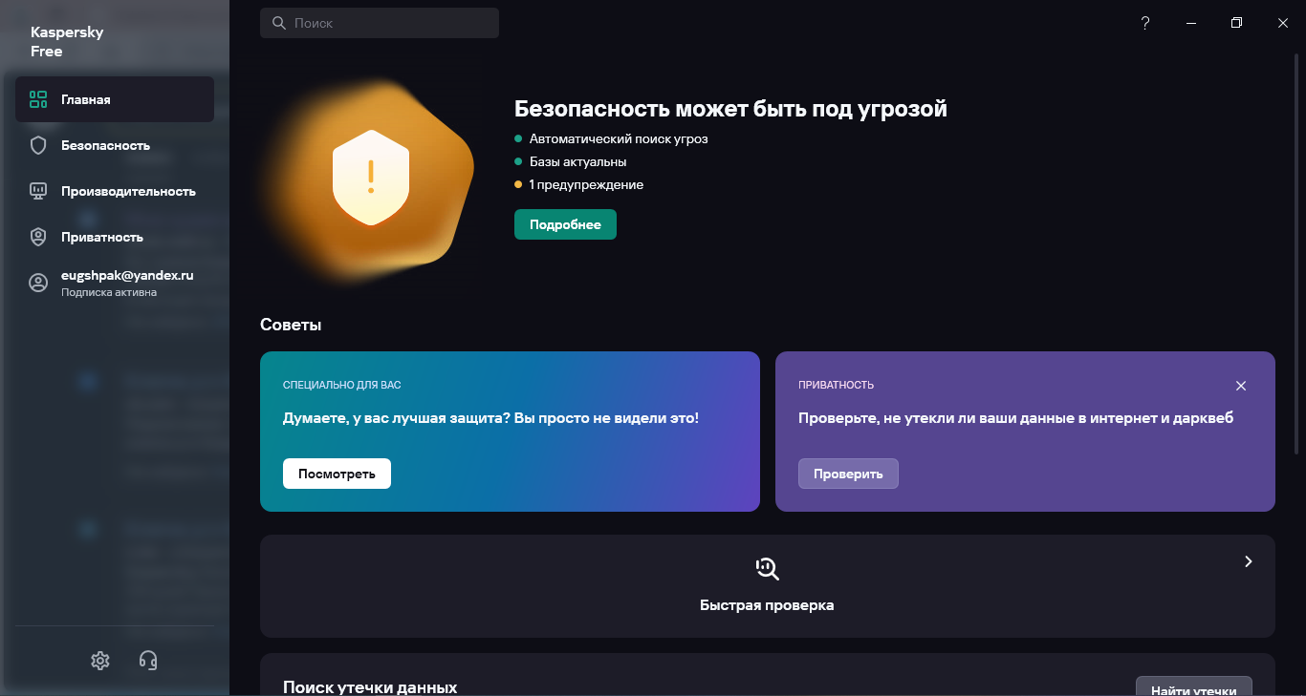

Рисунок 3 – Главное меню Kaspersky Free

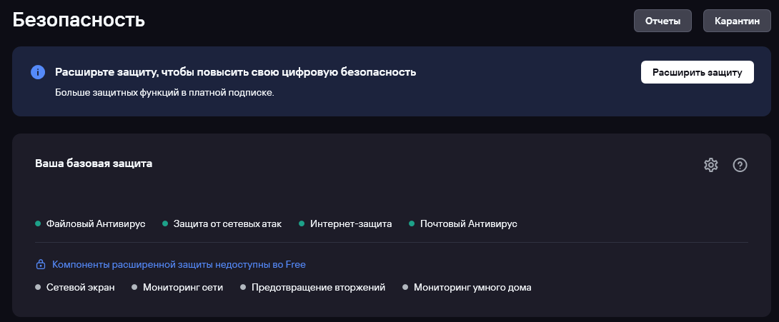

Рисунок 4 – Окно безопасности Kaspersky Free

В данном окне можно выбрать проверку и её варианты, обновление антивирусных баз, предотвращений вторжений и настроить сетевой экран.

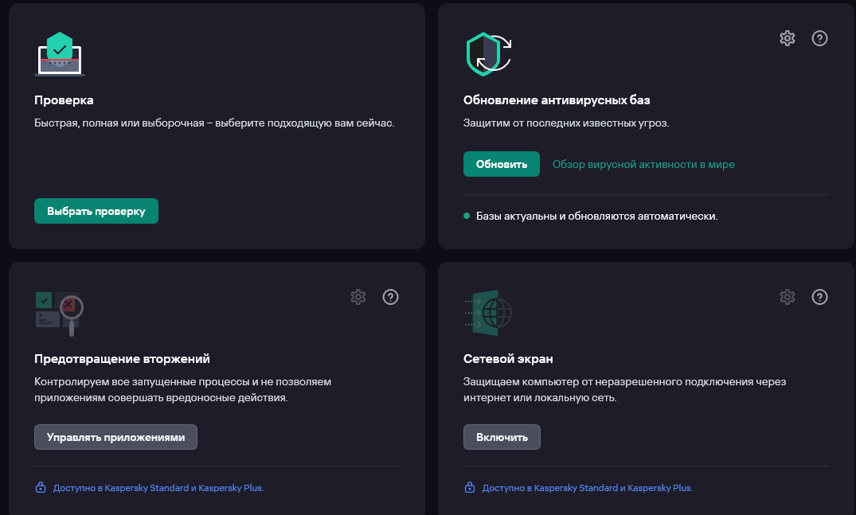

Рисунок 5 – варианты настроек

Всё то же окно, можно посмотреть поиск небезопасных настроек, мониторинг сети и если пользуетесь вариациями умного дома, можно проверять и его на вирусы.

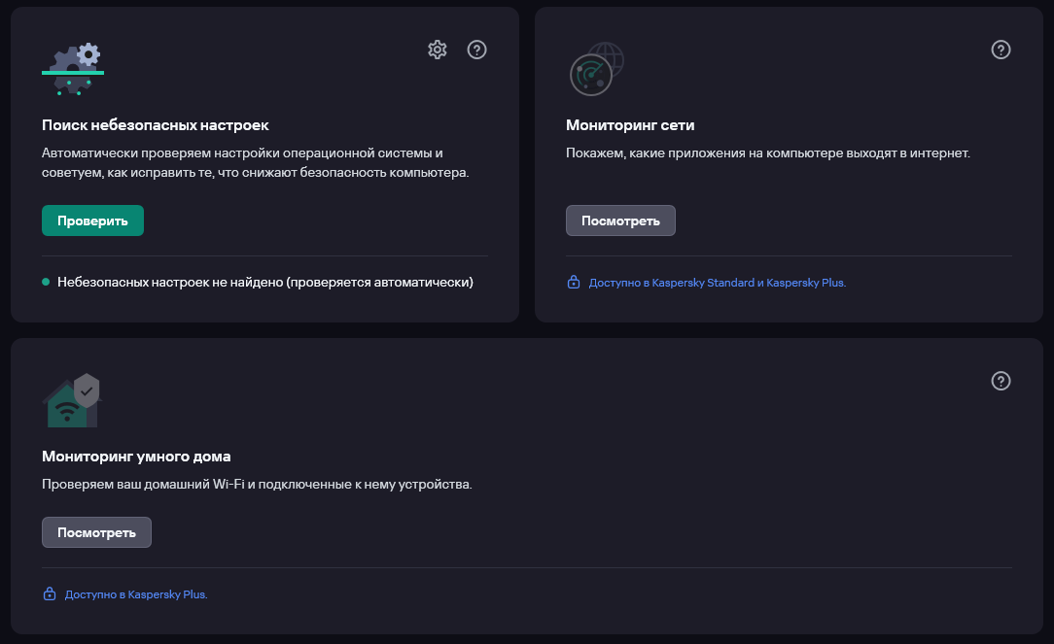

Рисунок 6 – варианты настроек

Это окно защиты персональных данных, здесь можно выбрать настройки безопасности VPN-соединения, поиска утечки данных, защиты от сбора данных в интернете и настроить безопасные платежи.

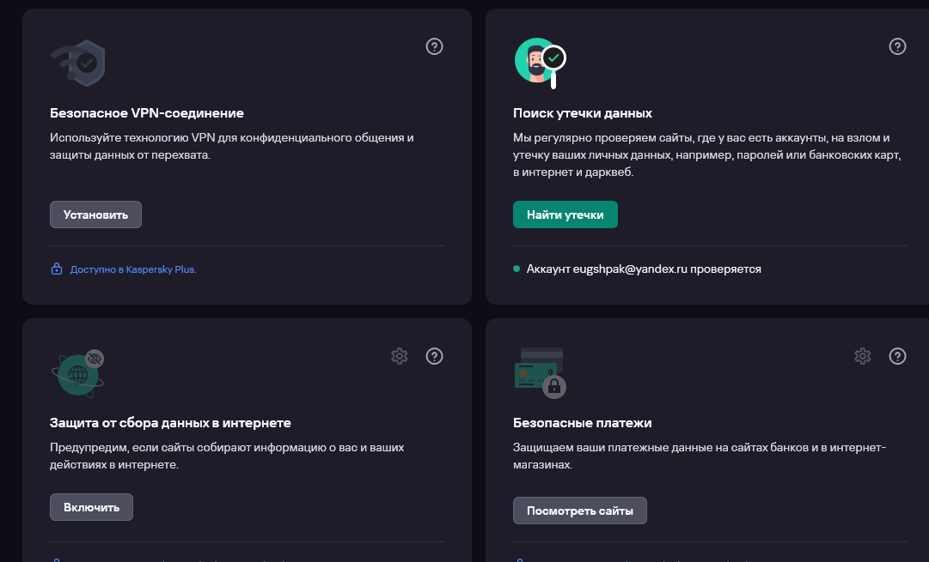

Рисунок 7 – варианты настроек

Всё то же окно, но уже можно настроить секретную папку, уничтожитель файлов и удаление следов активности.

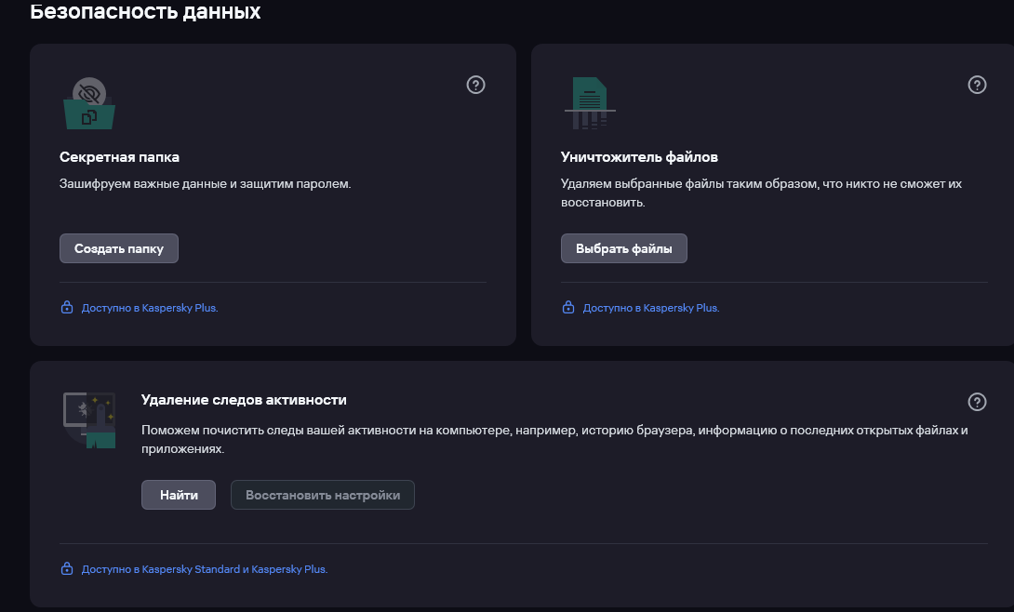

Рисунок 8 – варианты настроек

**Вывод:**

В ходе выполнения данной практической работы была выбрана программа-антивирус, выполнена её установка и настройка.